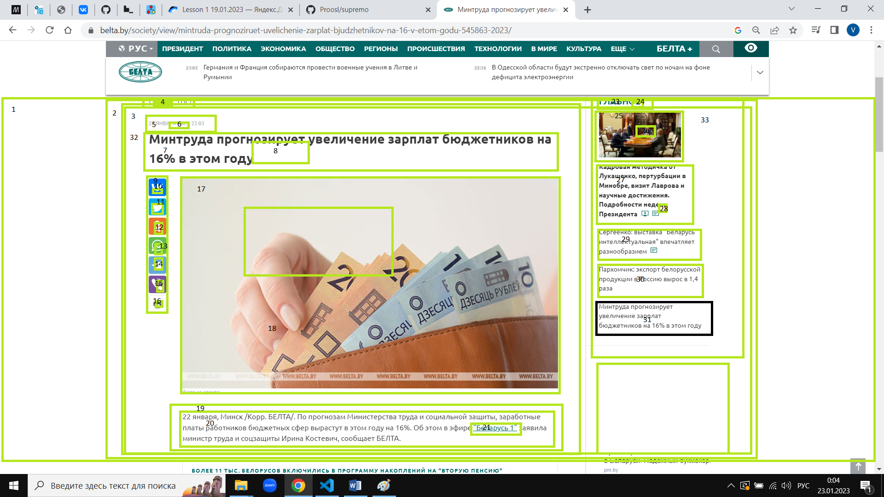

1. Section,

2. div class=container,

3. div class = wrapper,

32. div class = left

4 div + h3,

5. Div ,

6. h4,

7. Div,

8. h2,

9. Div,

11-16. a href (у каждого <a > и href),

17. Div,

18. Img,

19. div

20. h3

21. a href

23. div

24. h2

25. div

26. img

27.div

28. h3

29.h3

30.h3

31.h3

33. div class=right